Fls.
Gua
3q .qc,6b.i.
PREFEITURADEGUARULHOS
SECR]CTARIADEEDUCAÇÃO
TERMO DE Aditamento N' 03
AO TERMO DE COLABORAÇÃO N' 004624/2021-PESE-Rpl
MODALIDADES: Educação Básica --Educação Infantil/Creche ePré-Escola.
PROCESSO ADMINISTRATIVO:
34.945/2021
PARTICIPES: Município de Guarulhose Instituto NossaSenhoradas Dores
FINALIDADE
exercício 2026
DO TERMO DE Aditamento: Ajustes de demanda e valores para atendimento
em confomiidade com o contido na Portaria n' 063/2021 SE, anlgo 40 (em
confomlidade com a ConvençãoColetiva de Trabalho2025/2027 - Sindicato Intermunicipal dos
Trabalhadoresem Instituições.BeneülcentesReligiosas e Filantrópicas de Guarulhos e Região
sendo o reajuste salarial de 5,5% (cinco e meio por cento) sobre as faixas existentese acréscimo do
Vale Retêição no valor deR$ 37,00 (trinta e setereais)por dia trabalhado).
' ''
Os participei acima, nesteato representados,respectivamente pelo Secretário de Educação Silvio
Rodrigues, e pelo (a) Sr (a). Mana RosaAlves Pereira, devidamente qualificados no Processo
Administrativo citado, efetuam o presenteTERMO DE Aditamento, para ajustesno atendimento do
exercício de 2026, conforme segue:
OBJETO: "A colaboração técnica e Hlnanceiravisando disciplinar os esforços conjuntos a serem
realizadospelo Município e pela Instituição, para o desenvolvimentocomplementarda educação
pública e gratuita prestada pela Rede Municipal de Guarulhos, na modalidade Educação Básica
EducaçãoInfantil/Creche e Pré-Escola,na Unidade sito aRua Alegre, 801 - Vila SãoRafael - CNPJ
44.273.902/0002-58
Atendimento de educandos,na Modalidade EducaçãoBásica EducaçãoInfantil/Creche e Pré-
Esco[a,totalizando ]38 vagas,sendo84 vaga(s)deberçário l e/ou 11;54 vaga(s)de maternal ambos
em período integral e 0 vaga(s) de estágio Te/ou ll -- em período parcial
'
3
Arf ] ' - As cláusulas e subcjáusulas adiante passam a vigorar com a seguinte redação
CLÁUSULA TERCEIRA
DASUNIDADES ESCOLARES
A ORGANIZAÇÃO manterá em funcionamentouma unidade escolar com as seguintes
características
(
)
3.3. ATENDIMENTO:
138 vagas, sendo 84 vaga(s) de berçário l e/ou 11;54 vaga(s) de maternal
ambos emperíodo integral e 0 vaga(s) de estágio l e/ou TI em período parcial
.4. MOI)ALIDADE DE ATENDIMENTO: Educação Básica -- Educação Infantil/Creche e Pré-
Escola
.5. FAIXA ETÁRIA: até 04 (quatro) anos de idade
.6. VALOR DO "PER CAPITA": R$ 728,30,por vaga, acrescidode R$ 245,00(duzentose
quarentae cinco reais) por criança atendidaem berçário l e/ou ll
.7. VALOR MENSAL: R$ 121.085,40 somado ao Reequilíbrio no valor de RS 44.690,93
3
3
3
3
totalizando R$ 165.776,33 (cento e sessenta e cinco mil, setecentos e setenta e seis reais e trinta e
t:'ês ce«favos.).
(
)
3.7.2 VALOR MENSAL DO ACRÉSCIMO PARA CUSTEAR LOCAÇÃO/IPTU:
R$ 0(zero
reais) - em parcelas.
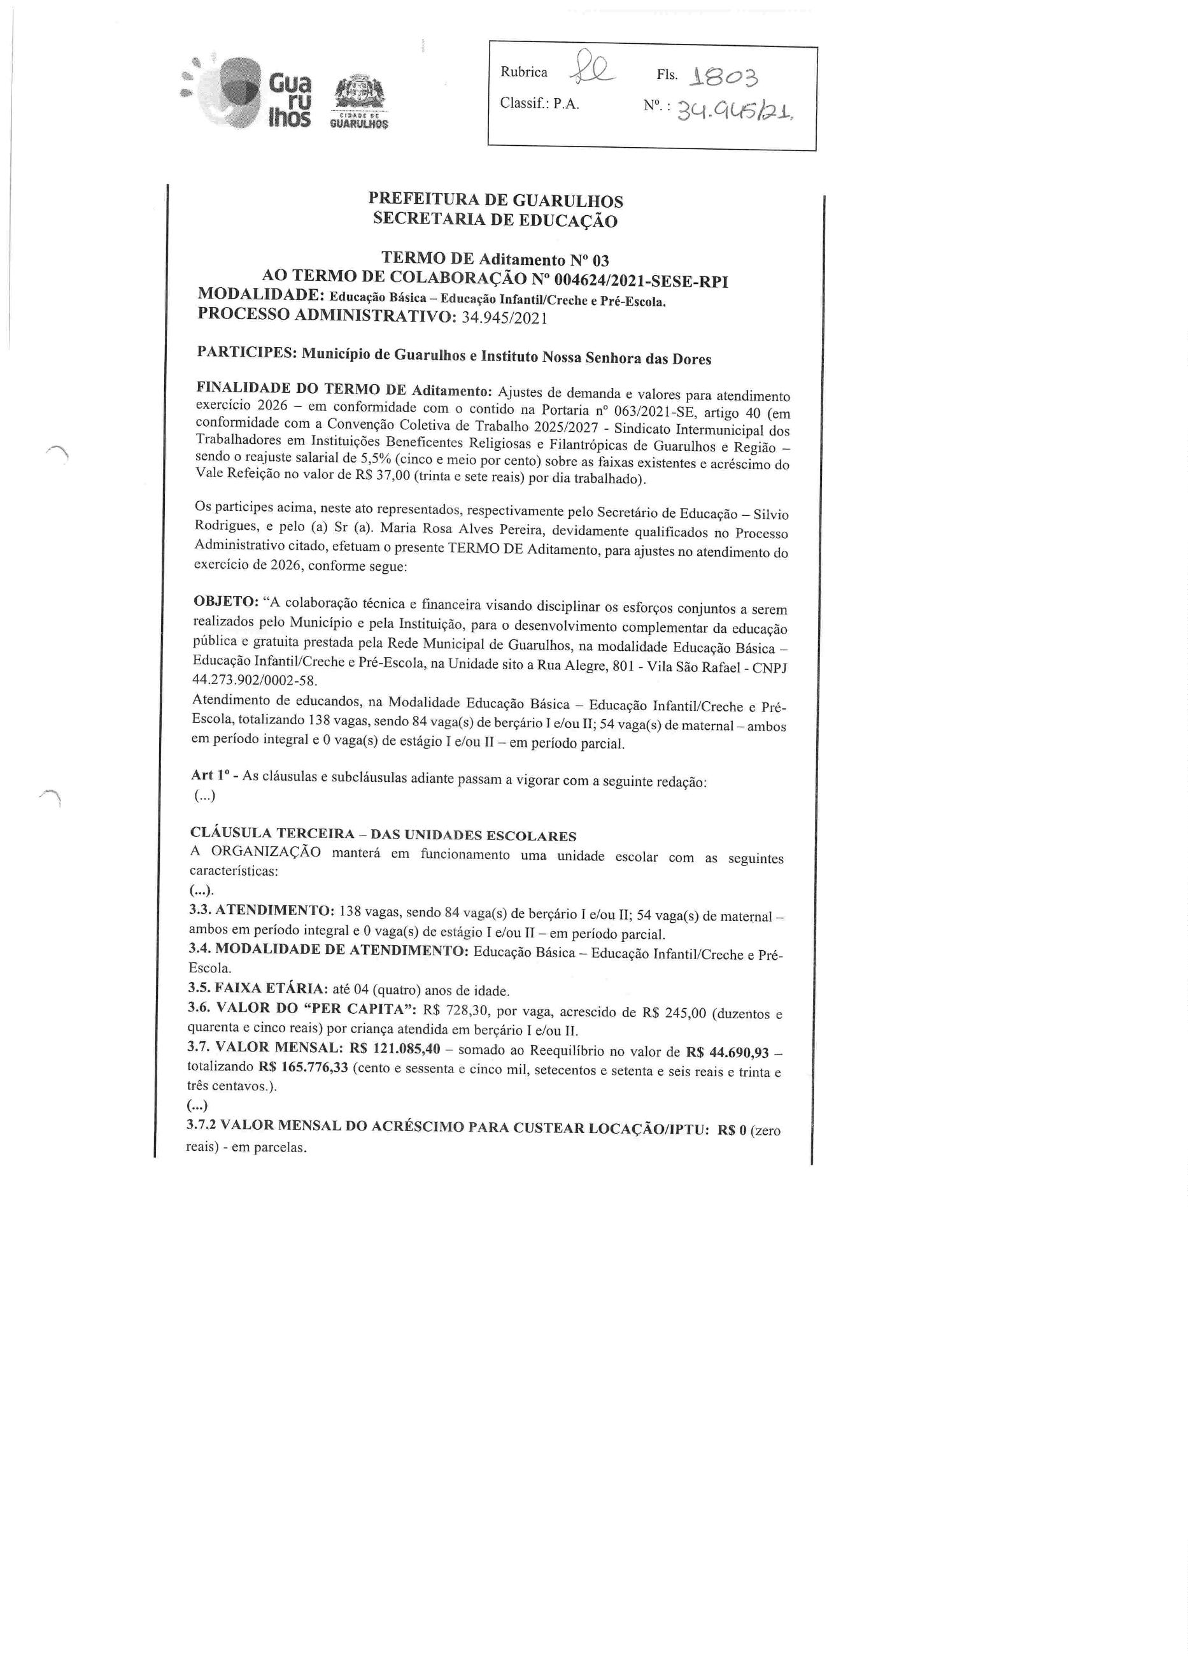

.
lgOq
Rubrica
Fi;.
Gua
N'.: 'ê.U.Gq; /ZI
Classif.:P.A
3
.9.VALOR DO REPASSEQUADRIMESTRAL:R$ 484.341,60(quatrocentoesoitentac
quatro mil, trezentos e quarentae um reais e sessentacentavos.)
.10.VALOR DO REPASSAQUADRIMESTRAL (LiberadoemMaio eSetembro-- conforme
3
art. 29, parágrafo 2', da Portaria n' 063/2021-SE- com acréscimode 50% do valor
correspondente a 01 mês): R$ 544.884,30 (quinhentos e quarentaequatro mil, oitocentos eoitenta
e quatro reais e trinta centavos.), sendo o contido dentro destevalor: RS 484.341,60 (quatrocentos
e oitenta e quatromil, trezentose quarentae um reaise sessentacentavos.) correspondenteao
subsídiopara manutençãoda unidade escolare R$ 60.542,70 (sessentamil, quinhentos e quarentae
dois reais e setenta centavos.), assim distribuídos: 20% para aquisição dc bens pemlanentes
correspondentea R$ 12.108,54(dozemil, cento e oito reais e cinquentae quatrocentavos.)e a
diferença correspondentea R$ 48.434,16 (quarenta e oito mil, quatrocentos e trinta e quatro reais e
dezesseiscentavos.), para demais despesas,conforme quadro abaixo:
'
')
Repasse
Exercício
Mês
Consumo
Permanente
Maio
RS48.434,16
RS 48.434.16
R$ 12.108,54
R$ 12.108,54
2026
Setembro
3
.11. VALOR DO TEjiMO DE COLABORAÇÃO:
e vinte e quatro mil, setecentos e trinta e cinco reais e oito centavos) sendopara o exercício de
026 o valor de R$ 2.110.401,36 (dois milhões, cento e dez mil, quatrocentos e um reais e trinta e
seiscentavos.).
R$ 7.924.735,08 (sete milhões, novecentos
2
3.12.DOTAÇÃO ORÇAMENTARIA:
Os recursos financeiros encontram respaldo no orçamento anual, nos termos confirmados pelo
Ordenador da Despesa,onerandoasseguintesdotaçõesorçamentárias:
N' 1.424-0810.1236500182.046.01.2100000.335039.0005
N' 1.426-0810.1236500182.046.01.2100000.445039.0005
Art 2' - Permaneceminalteradas as demais cláusulas.
Gu?'-lh's, 2 7 JAN.2026
'
3
-
4VJUa
Mãria RoscaAlvos Peneira
Silvib' ko drigu es
Secretário de Educação
l
P/'esldenfe
RG: n' 60.3 16.080-3
CPF: n' 524.580.915-04
Instituto NossaSenhora dasDores
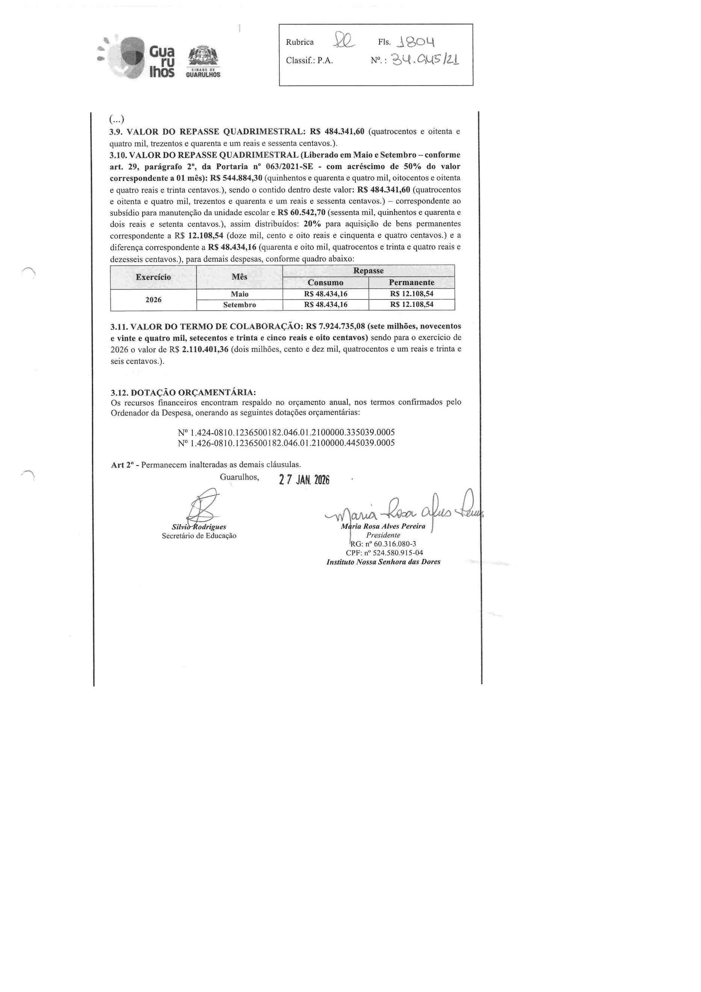

Rubrica
. ,
Fi;. .LHOS
N..: ê,CJ.OlqS/Z.C
Classif.: P.A
ANEXO RP-09 - REPASSES AO TERCEIRO SETOR - TERMO DE CIENCIA E
DE NOTIFICAÇÃO - TERMO DE COLABORAÇÃO/FOMENTO
(redação dada pela Resolução n' 11/2021)
(1)RGÃO/ENTIDADEPÚBLICO (A): Município de Guarulhos / Secretaria da Educação
ORGANIZAÇÃO DA SOCIEDADE CIVIL PARCEIRA: Instituto Nossa Senhora das
Dores
TERMO DE COLABORAÇÃO/FOMENTO N' (DE ORIGEM): 004624/2021-SESE-RPI
OBIE]O: Colaboração Técnica e Financeira visando disciplinar os esforços conjuntos a
serem realizados pelo Município e pela Instituição, para o desenvolvimento complementar
da educação pública e gratuita prestada pela Rede Municipal de Guarulhos,na
Modalidade Educação Básica -- Educação Infantil/Creche e Pré-Escola.
VALOR TOTAL DO AJUSTE: R$ 8.109.004,66 sendo para o exercício de 2026 o valor de
R$ 2.110.401,36.
Pelo presente TERMO, nós, abaixo identificados:
1.
Estamos CIENTESde que:
a)
o ajuste acima referido e seus aditamentos / o processo de prestação de
contas, estará(ão) sujeito(s) a análise e julgamento pelo Tribunal de Contas do
Estado de São Paulo, cujo trâmite processual ocorrerá pelo sistema eletrõnico;
b)
poderemos ter acesso ao processo, tendo vista e extraindo cópias das
manifestações de interesse, Despachos e Decisões, mediante regular
cadastramentono Sistema de ProcessoEletrõnico, conforme dados abaixo
indicados, em consonância com o estabelecido na Resolução n' 01/2011 do
TCESP
c)
alémde disponíveniso processoeletrõnicoto, dosos Despachoes
Decisões que vierem a ser tomados, relativamente ao aludido processo, serão
'
'1
publicados no Diário Oficial do Estado, Caderno do Poder Legislativo, parte do
Tribunal de Contas do Estado de São Paulo, em conformidade com o artigo 90 da
Lei Complementar n' 709, de 14 dejaneiro de 1993, iniciando-se, a partir de então,
a contagem dos prazos processuais, conforme regras do Código de Processo
Civil
d) as informações pessoais do(s) responsável(is) pelo órgão confessor e entidade
beneficiária, estão cadastrados no módulo eletrõnico do "Cadastro Corporativo
TCESP - CadTCESP",nos termos previstos no Artigo 2' das Instruçõesn'
01/2020, conforme "Declaração(ões) de Atualização Cadastral" anexa (s);
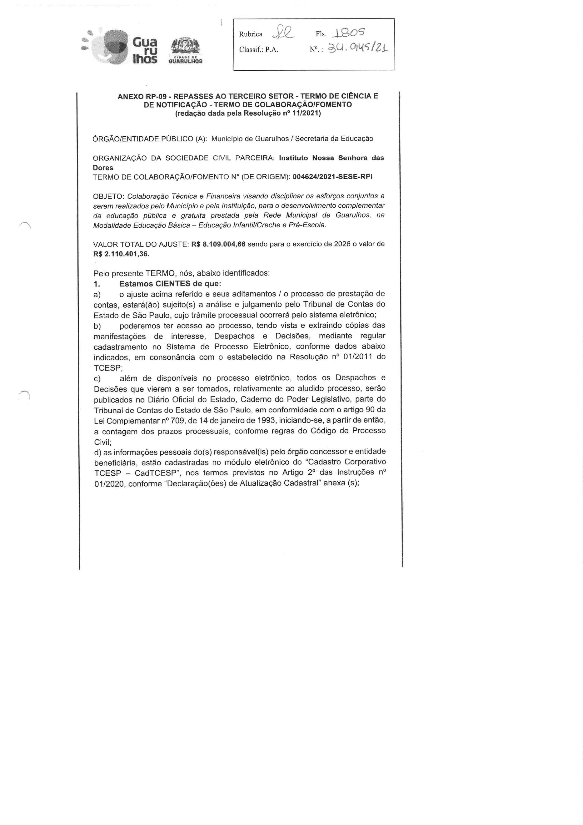

Fls. ^{Jgc:)b}
Rubrica
Gua
Classif.:P.A.
N'.: 3.U.aUÇ/Z.t
2.
Dama-nospor NOTIFICADOSpara:
a)
O acompanhamentodos ates do processoaté seujulgamentofinal e consequente
publicaçãol
b)
Se for o caso e de nosso interesse,nos prazos e nas formas legais e regimentais,
exercer o direito de defesa. interpor recursos e o que mais couber.
c) Este termo corresponde à situação prevista no incisa ll do artigo 30 da Lei Complementar no
709, de 14 de janeiro de 1993, em que, se houver débito. determinando a notificação do
responsável para, no prazo estabelecido no Regime Interno, apresentar defesa ou recolher a
Importância devidas
d) A notificação pessoal só ocorrerá caso a defesa apresentadaseja rejeitada, mantida a
determinação de recolhimento. conforme $1' do artigo 30 da citada Lei.
LOCAL e DATA: Guaru/hos,
27
JA&2026
'
1
AUTORIDADEMÁXIMA DO ÓRGÃO PÚBLICO PARCEIRO
Nome: l.ficas lanches.
Cargo: Prece/fo
CPF:443.342.978-05
QBDENADOR OE OESPESA DO ÓRGÃO PÚBLICO PARCEIRO
Nome: SiÍvio Rodrigues
Caígol Secretário de Educação
CPF:364.997.238-46
AUTORIDADEMÁXIMA DA ENTIDADEBENEFICIÁRIA
NomesMana Rosa Alces Pereíra
Cargo: Pies/dente
CPF:524.580.975-04
Responsáveis que assinaram o aiuste e/ou Parecer Conclusivo
PELO ORGAO PUBLICO PARCEIRO:
RoDeI Silvio Rodrígues
Carga: Secretário de Edt4ÓaçBo
CPF:364.997.238-46
Assinatura:
Responsáveisque assinaram o ajuste e/ou prestação de contas
PELA ENTIDADEPARCEIRA:
Nome: Mana Rosa Alves Pereira
Cargo: Pies/dente
CPF:524.580.9í5':04
Assinaturas
Demais ResponsáXreis:
Tipo de ato sob sui
:ntoe
avaliação,e prestação de contas
Nome:Raphae!
Cargo:Diretordo
CPF=118.098.197-92
estar das Parcerias
Assinatura:
